Муниципальное общеобразовательное учреждение
«Средняя общеобразовательная школа №8»

Внеклассное мероприятие
«Семьей дорожить - счастливым жить»

Целевая аудитория: 6 «Б» класс; 12, 13 лет

Составитель:
классный руководитель
Мамонтова Ольга Александровна

г.Железногорск
2024г
1. Пояснительная записка:
1.1. Основные смыслы.
Семья – это ценность для каждого человека. Это пространство любви, уважения, заботы и взаимной поддержки и ответственность за благополучие своих близких. Семья – это мир, где царят любовь, преданность и самопожертвование. Особая роль родителей – формирование у детей чувства безопасности, уверенности в себе и завтрашнем дне.
Крепкая семья – одна из традиционных российских духовно-нравственных ценностей. Воспитание ценностного отношения к семье у школьников сегодня является одной из приоритетных педагогических проблем, от решения которой зависит не только благополучие их будущих семей, но и общества в целом.
Тематическое направление:
-духовно-нравственное воспитание;
-семейные праздники:
8 июля- День семьи, любви и верности;
третье воскресенье октября – День отца;
последнее воскресенье ноября - День матери.

1.2. Тема воспитательного мероприятия
«Семьей дорожить - счастливым жить»
Обоснование выбора, актуальность.
2024 год в России был объявлен Годом семьи по указу Президента России Владимира Путина. Решение было принято, чтобы популяризировать политику в сфере защиты семьи и сохранить традиционные семейные ценности; воспитывать ответственное отношение к семье, активизировать семейные нравственные ценности (доброта, забота, любовь, уважение, взаимопонимание).
Современное общество нуждается в пропаганде семейного образа жизни. В настоящее время среди большинства родительской общественности отмечается понимание той определяющей роли, какую играет семья в развитии ребенка, в становлении его личности, в формировании его представлений обо всех явлениях действительности.
В классе в рамках Года семьи были запланированы и проведены различные мероприятия.
1.3. Целевая аудитория: 6 класс, 12,13 лет.
Продолжительность занятия: 40 минут.
1.4. Роль и место воспитательного мероприятия в системе работы классного руководителя:
Данное мероприятие включено в календарный план воспитательной работы.

Связь внеурочной деятельности: «Я-курянин», «Разговоры о важном» - тематические занятия « Как создать крепкую семью», «День отца и День матери», « О взаимоотношениях в семье».
Связь с предметами «Литература», «Обществознание», «ОДНКНР».
1.5. Цель: формирование уважительного отношения к семье, семейным ценностям, чувства ответственности за свои поступки.
1.6. Задачи:
- конкретизировать и расширить с учащимися понятия «семья», «семейные ценности», «семейные традиции»;
-способствовать развитию коммуникативных качеств, умению работать в группе, команде; мотивации к совершению добрых поступков:
-воспитывать чувство гордости за свою семью, уважение к членам семьи, людям старшего поколения.
1.7. Планируемые результаты:
-осмысление необходимости сохранения семейных ценностей и бережного отношения к ним;
-освоение опыта человеческих взаимоотношений, проявление сопереживания, уважения, доброжелательности к маме и отцу;
-проведение совместного мероприятия с родителями в городском краеведческом музее.
1.8. Форма проведения воспитательного мероприятия и обоснования его выбора:
1 часть: в классе - беседа, обсуждение, работа в группах. Мероприятие включает просмотр видеоматериалов, выполнение творческих заданий.
Классный час, беседа с элементами творческой деятельности - расширяют круг тех знаний, которые не нашли отражения в учебных программах, а также формируют у обучающихся определенное отношение к объектам окружающей действительности, дают возможность знакомиться с миром и помогают оценить его. Эта форма проведения мероприятия интересна тем, что объединяет в себе игровые и коммуникативно – исследовательские технологии. К тому же происходит обмен мнениями, творческими находками между участниками, чему содействует чередование индивидуальной и групповой деятельности.
2 часть: мастер - класс в городском краеведческом музее:
- создать эмоционально-положительный настрой на деловое сотрудничество;
- стимулировать активность участников через включение детей и родителей в работу группами, парами;
- способствовать развитию коммуникативных качеств.
Неформальная обстановка общения, новизна впечатлений объединяют и укрепляют отношения.
1.9. Воспитательные методы и приемы, используемые для достижения планируемых воспитательных результатов.
Методы:
- Методы убеждения: внушение, разъяснение, рассказ, беседа, пример.
- Методы организации деятельности: приучение, упражнение, поручение.
- Методы стимулирования: поощрение.
Приёмы:
- Диалогические приёмы: беседы и рассуждения, активное слушание, «я-сообщение», передача ответственности (принятии ребёнка, уважении его интересов и стремлении достичь согласия).
- Психологические приёмы: убеждение, стимулирование, переключение, эмоциональный резонанс.
- Организационные приёмы: приёмы работы с детским коллективом (группой детей) и приёмы индивидуальной работы с воспитанником.
1.10. Ресурсы, необходимые для подготовки и проведения мероприятия (кадровые, методические, материально-технические, информационные и др.).
Одним из основных источников получения информации является интернет.
-Кадровые ресурсы: классный руководитель, экскурсовод, работник краеведческого музея.
-Методические ресурсы: предварительный поиск информации по заданной теме, подробное изучение интернет-ресурсов, материалов музея.
-Материально-технические ресурсы: кабинет с проектором и компьютером; раздаточный материал, заготовки (нитки, палочки).
-Информационные ресурсы: тематические видеоролики и презентации.

2. Основная часть.

Часть 1. Мотивационная
Семья ― ценнейший ресурс,
который есть у человека.
Она дарит нам счастье, поддержку и
спокойную гавань в те моменты,
когда мы в этом нуждаемся.

Учитель. Семья – словечко странное, хотя не иностранное.
Как слово получилось, не ясно нам совсем.
Ну, «Я» – мы понимаем, а почему их семь?
Не надо думать и гадать, а надо просто сосчитать:
Два дедушки, две бабушки, Плюс папа, мама, я.
Сложили? Получается семь человек, Семь «Я»!
А если есть сестренка? Выходит восемь «Я»?
Нет, если есть сестренка, Выходит Во! – семья.
Учитель. Ребята, как вы уже, наверное, догадались, тема нашего сегодняшнего разговора посвящена семье.
Мы сейчас с вами увидели ролик по мотивам стихотворения Марка Шварца. • Что представляет собой семья в представлении поэта?
• Сколько поколений она включает? Как думаете почему?
Ответы обучающихся
Учитель.Ребята, мы с вами не раз говорили о важности семьи в жизни каждого человека, о взаимоотношениях в семье и семейных традициях. А сегодня мы поговорим о таком понятии, как крепкая семья.
С чем у вас ассоциируется крепкая семья? Какая это семья?
Подберите синонимы к слову «крепкая».
Ответы обучающихся.
Учитель. Действительно, крепкая семья – это дружная, счастливая, сплочённая семья, в которой царит любовь и взаимопонимание, и которая может справиться с любыми трудностями.
Что делает семью крепкой и в чём секрет её силы?
Об этом и будет сегодня наш разговор.
Учитель. Но сначала давайте послушаем небольшую притчу.
В давние времена жила одна семья, и в ней царила любовь и согласие. Молва об этом долетела до правителя тех мест, и он спросил у главы семьи: «Как вам удаётся жить, никогда не ссорясь и не обижаясь друг на друга?». Мужчина взял бумагу и написал на ней что-то. Правитель посмотрел и удивился, на листе было написано сто раз одно и то же слово ....
Учитель. Ребята, как вы думаете, какое слово написал глава семьи?
Ответы обучающихся
Объясните свой ответ. Обсуждение, обмен мнениями.
Учитель. Вы все правы. В этом задании нет одного верного ответа. На самом деле это могло быть любое из слов: понимание, уважение, доброта, любовь, доверие, забота, ответственность и т.п. Ведь все эти понятия признаны фундаментом крепкой семьи.

Часть 2. Основная
Учитель. Семья начинается с любви, доброты, заботы друг о друге и, конечно, с дома. Семья – это наше место силы, наша опора, наш тыл, в семье мы чувствуем себя любимее, сильнее, увереннее, защищеннее.
С давних пор о доме и семье говорили с улыбкой и любовью. Все мы хорошо знаем пословицы и поговорки о семье и доме. Давайте их вспомним.
О какой семейной ценности идет речь в том или ином высказывании.
1. В гостях хорошо, а … (дома лучше)
2. Не красна изба углами, а … (красна пирогами)
3. В семье разлад, так и дому … (не рад)
4. В семье согласно, так и дело идет … (прекрасно)
5. Когда семья вместе, и … (сердце на месте)
6. Семья – ключ к … (счастью)
7. Гость на пороге – счастье в … (доме)
8. Дом без хозяйки … (сиротка)
Учитель. Ребята, а вы знаете, что в русском языке более 30 слов для обозначения родственных связей.
Знаете ли вы, например, как называется брат мужа (деверь) или сестра жены (свояченица)?
А кто такая золовка (сестра мужа)?
А тесть (отец жены)?
А свекровь (мать мужа)?
Ответы обучающихся
Учитель.А теперь я попрошу вас выполнить небольшое задание.
Игровое упражнение «Поддержка».
-Встаньте рядом с партой на одну ногу, руки вытяните вперёд, закройте глаза, а теперь, не открывая глаза, отведите руки в сторону, поднимите руки вверх.
-А теперь встаньте парами, возьмитесь за руки, встаньте на одну ногу и закройте глаза.
Обсуждение упражнения:
− Ребята, когда вам было легче удержаться на одной ноге?
− Как думаете, почему в паре это было сделать легче? Что вам помогало? Ответы обучающихся.
Учитель. Верно, поддержка друг друга. Мы все, неважно сколько нам лет, нуждаемся в поддержке со стороны близких нам людей, благодаря этому мы чувствуем себя уверенно и защищённо.
А как в ваших семьях проявляется поддержка?
Ответы обучающихся

Вот вам несколько советов:
− чаще улыбаться своим родным и близким;
− если близкий человек грустит – обнять его и сказать, как сильно вы его любите;
− брать на себя определённые обязанности по дому;
− откликаться на просьбы помочь что-то сделать;
− говорить родным «я люблю тебя» как можно чаще;
− больше времени проводить со своей семьёй.
Учитель. Ребята, как вы думаете, действительно ли в крепких семьях постоянно царит согласие, никогда не бывает ни ссор, ни конфликтов?
Ответы обучающихся.
Учитель. Конечно, не бывает идеальных семей. Все мы можем ошибаться, проявлять эмоции. Но отличие крепкой семьи в том, что близкие люди умеют прощать, принимать родного человека таким, какой он есть, быть готовым принять его слабости и недостатки, стараться вместе справляться с трудностями.
Учитель. Когда вам плохо, или трудно, если кто-то вас обидел, то кто вас всегда утешит и успокоит? В чьей помощи вы уверены? Кто никогда не откажет вам в поддержке?
Ответы обучающихся
Конечно, ваши мамы и папы, родные и близкие вам люди, те, кто дорог вам больше всего. Поддержка и взаимопомощь – один из секретов крепкой и дружной семьи. А как вы можете проявлять поддержку по отношению к родителям, бабушкам, дедушка? Младшим братьям и сёстрам?
Ответы обучающихся.
Учитель. Верно, бережное отношение друг к другу, проявляющееся в осознании, что никакие бытовые ситуации не могут быть важнее чувств тех, кого любишь, понимание, как твоя реакция, твои слова отразятся на эмоциональном состоянии другого члена семьи – ещё один «секрет» дружной семьи.

Учитель. Ребята, представьте НАСТОЯЩУЮ КРЕПКУЮ СЕМЬЮ.
У каждого члена этой семьи есть своя волшебная суперсила, которая помогает делать семью крепче.
Приведите примеры. Я вам немного помогу: мама, например, может обладать «суперсилой поддержки» — она всегда рядом, когда нужна помощь, и дарит чувство уверенности. Остальные члены семьи могут быть наделены суперсилой любви, юмора, находчивости, мудрости, трудолюбия, терпения, опыта, отзывчивости, взаимопомощи и т. д.
Ответы обучающихся
Учитель. Если каждый член семьи будет вносить свой вклад в создание атмосферы любви, доверия и открытости, заботы и поддержки, семья будет крепкой и дружной.
Учитель. Крепкой может быть любая семья – и большая, и маленькая, и неважно, какой у неё состав, материальное положение, живёт она в городе или селе и т. п., объединяет все крепкие семьи ощущение единства, внутренней связи друг с другом, которые могут быть достигнуты только благодаря любви и поддержки, заботы и защиты, уважения интересов друг друга и ответственности друг за друга.
Учитель. Ученые доказали, что крепкие взаимоотношения в семье во многом зависят от наличия семейных традиций, особенно тех, которые передаются из поколения в поколения- это общие интересы, которые, как ниточки, связывают всех членов семьи.
Кто расскажет о семейных традициях своей семьи?
Ответы обучающихся
Часть 3. Заключительная
Крепкая семья входит в число традиционных российских ценностей. 2024 год был объявлен в нашей стране Годом семьи. Всё это говорит о важности и ценности семьи не только для каждого из нас, но и для страны в целом.
В январе мы проводили родительское собрание «Семейные традиции», когда торжественно открывали Год Семьи.
Давайте вспомним, как мы с вами готовились к нему?(- делали фоторамки для семейной фотографии; - выписывали и оформляли цитаты о семье).
Да, все верно, а родители принимали участие в викторине, отвечали на вопросы, рассказывали об интересных традициях, которые существуют в ваших семьях.
Учитель. Ребята, а какой вы представляете свою будущую семью? Она большая или маленькая? Какие традиции вы бы хотели сохранить, а может быть и заложить в своей будущей семье?
Ответы обучающихся.
Учитель. Быть родителями – самая нужная и важная работа в жизни мужчины и женщины. Научить, рассказать, объяснить, защитить нас и сделать это всё с любовью и терпением – под силу только самым близким и любимым для нас людям – родителям.
Мы благодарны своим родителям за очень многое – за жизнь, за любовь, за мудрость … продолжите … за что вам хочется сказать спасибо своим родителям?
Ответы обучающихся.
Учитель. Ребята, такие прекрасные слова благодарности! Пусть они звучат в ваших семьях всегда, а не только по праздникам, это, кстати, ещё один из секретов крепкой и счастливой семьи.
Мы с вами уже говорили о важности знания истории своего рода, о составлении семейного древа, семейной летописи.
• У кого в семье есть такая летопись? До какого поколения составлено ваше семейное древо?
• Кто уже начал изучать свой род, составлять семейное древо? Какую информацию вы планируете ещё включить в семейную летопись?
Ответы обучающихся
Коллаж семейных традиций.(видео)
Учитель. А вы знаете, что у семьи есть праздник?
8 июля отмечают удивительный праздник в честь супружеской пары Петра и Февронии, покровителей семьи. Праздник старинный: в народе Петра и Февронию из Мурома считали святыми за верность и почитание друг друга. С 2008 года день памяти святых начали отмечать как День семьи, любви и верности, а после подписания указа президентом Путиным, праздник стал официальным. Символ праздника – ромашка.
В третье воскресенье октября в нашей стране один из важных семейных праздников – День отца, а в последнее воскресенье ноября мы празднуем День матери.
24 ноября мы с вами будем отмечать важный и добрый праздник — День матери. Это еще один из тысячи поводов поблагодарить маму за то, что подарила нам жизнь. Сказать спасибо за любовь, заботу и безусловную поддержку. Мама! Это слово звучит на всех языках мира одинаково нежно. Мама — это самый родной и близкий человек в нашей жизни, который подарил нам жизнь, научил делать первые шаги в этом мире. Это человек, который любит и принимает нас такими, какие мы есть, несмотря ни на что.
Ребята, мне кажется, что у нас уже тоже зарождается классная традиция.
Потому что, как и в прошлом году на День Матери, в субботу, 23 ноября, мы встречаемся в городском краеведческом музее на мастер-классе и вместе проведём время в уютной обстановке.
Своими руками будем делать солнечные амулеты. В прошлом году мы делали куклу-закрутку. Специально мастер-класс организуется в субботу, чтобы как можно больше родителей имели возможность присоединиться. Это так ценно и важно. Как приятно в процессе работы наблюдать за вашими лицами и мамочек, сколько в них любви, нежности, участия. А закончим нашу встречу за чаем. Неформальная обстановка общения, новизна впечатлений всегда укрепляют отношения. Я уверена, что такие встречи очень объединяют и запомнятся всем надолго.
Желаю вам жить в дружных и крепких семьях.
А мы с вами тоже семья, но только школьная.
Спасибо за активность, интересные ответы и рассказы, участие. Вы молодцы!
Давайте встанем и поаплодируем себе за отличную работу на мероприятии.
( аплодисменты)

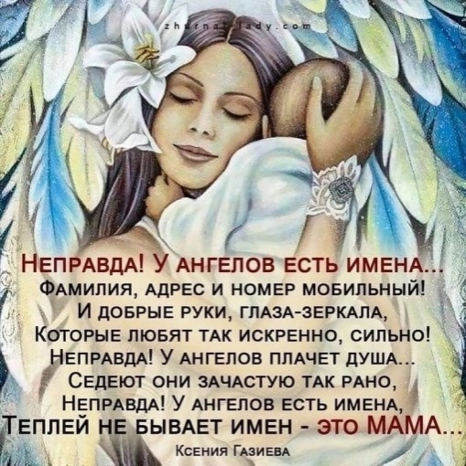

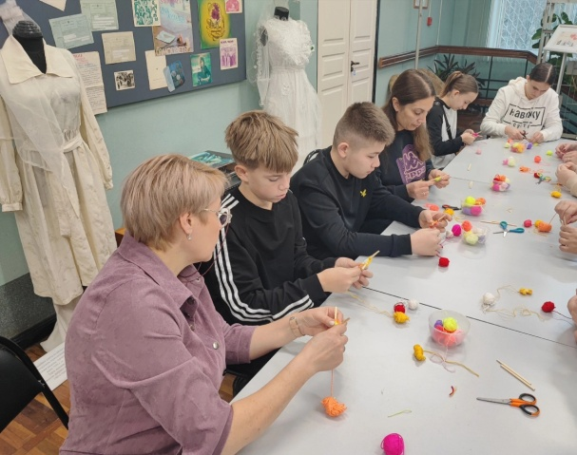
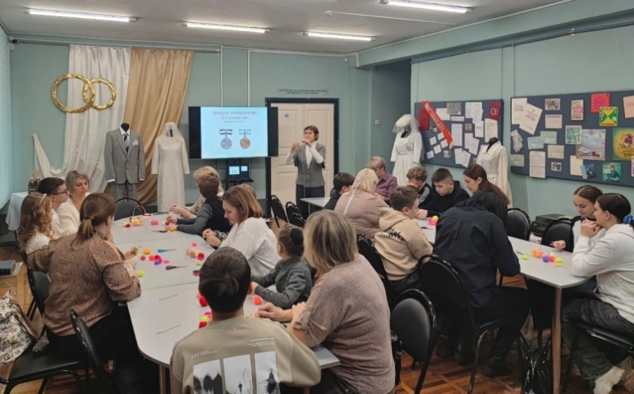

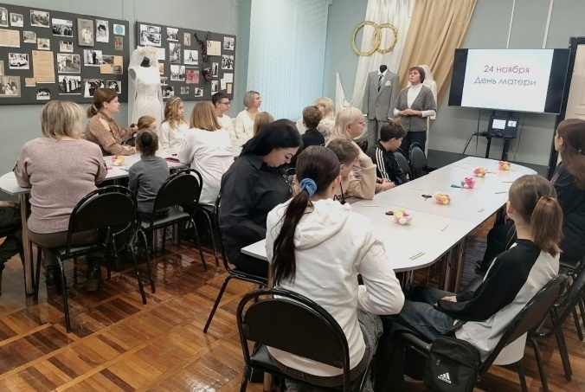
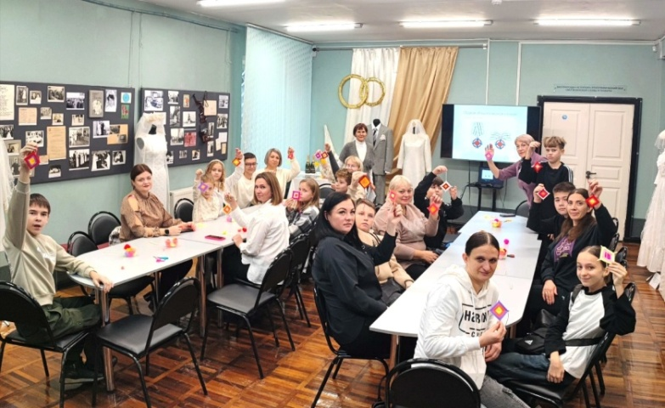

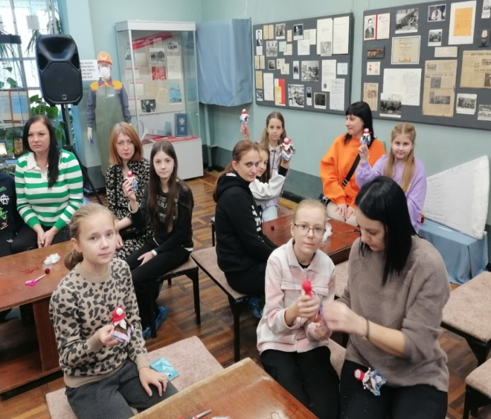
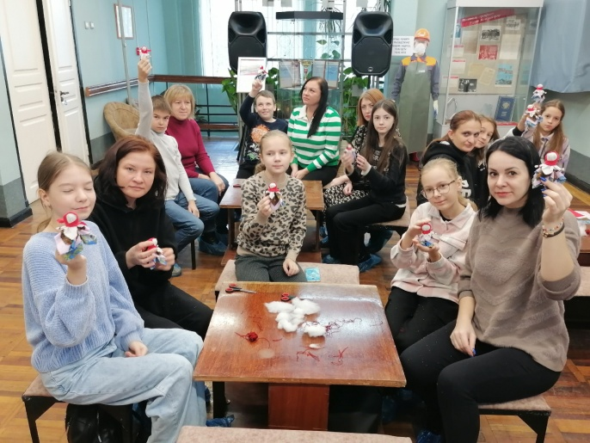

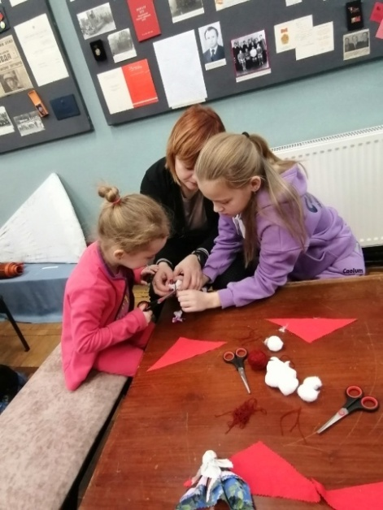
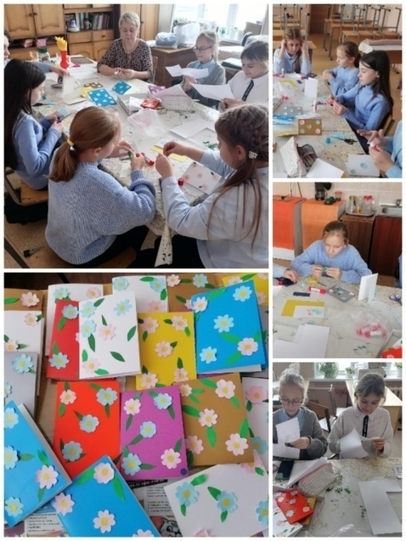
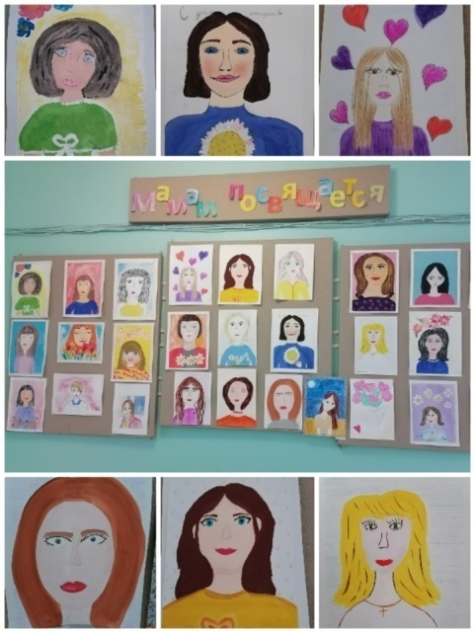

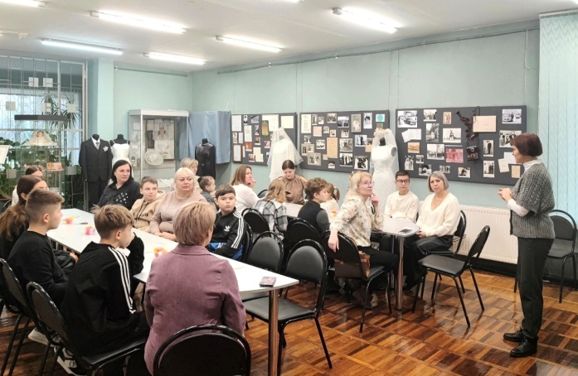
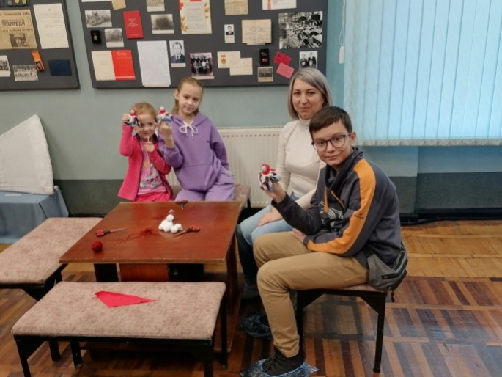

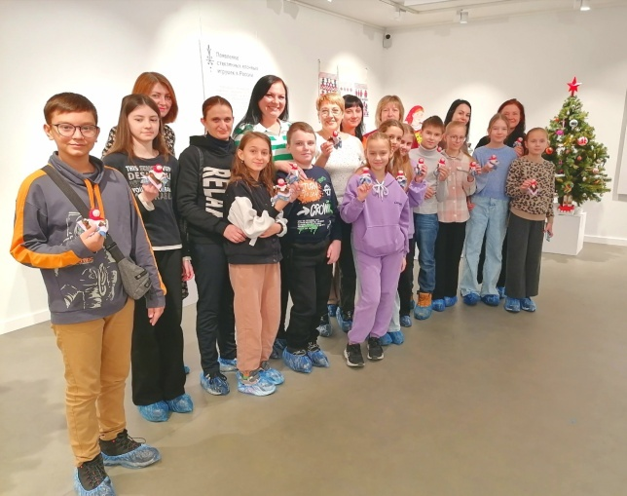
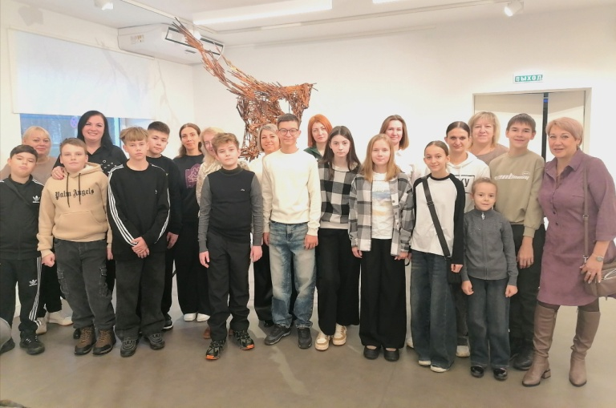

https://vk.com/wall619366026_510
https://vk.com/wall619366026_255
https://vk.com/id619366026

